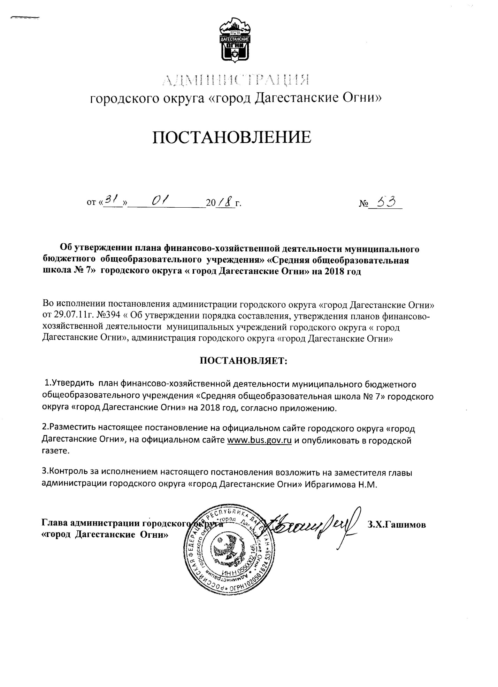

|  |  |
| --- | --- |
| **Информация о плане финансово-хозяйственной деятельности** | |
| **(Изменение №1)** | |
| **Дата формирования** | 14.02.2018 |
| **Полное наименование учреждения** | МУНИЦИПАЛЬНОЕ БЮДЖЕТНОЕ ОБЩЕОБРАЗОВАТЕЛЬНОЕ УЧРЕЖДЕНИЕ "СРЕДНЯЯ ОБЩЕОБРАЗОВАТЕЛЬНАЯ ШКОЛА №7" ГОРОДСКОГО ОКРУГА "ГОРОД ДАГЕСТАНСКИЕ ОГНИ" |
| **Код учреждения** | 823Ч8471 |
| **ИНН** | 550003809 |
| **КПП** | 55001001 |
| **Финансовый год** | 2018 |
| **Плановый период** | 2019 - 2020 |
| **Сформировано** | Учреждением - МУНИЦИПАЛЬНОЕ БЮДЖЕТНОЕ ОБЩЕОБРАЗОВАТЕЛЬНОЕ УЧРЕЖДЕНИЕ "СРЕДНЯЯ ОБЩЕОБРАЗОВАТЕЛЬНАЯ ШКОЛА №7" ГОРОДСКОГО ОКРУГА "ГОРОД ДАГЕСТАНСКИЕ ОГНИ" ИНН 550003809 КПП 55001001 |

|  |  |
| --- | --- |
| **Показатели финансового состояния учреждения (подразделения)** | |
| **Наименование показателя** | **Сумма, руб.** |
| **Нефинансовые активы** | 32 374,00 |
| Недвижимое имущество, всего: | 24 539,00 |
| Недвижимое имущество, остаточная стоимость | 0,00 |
| Особо ценное движимое имущество, всего: | 0,00 |
| Особо ценное движимое имущество, остаточная стоимость | 9 635,00 |
| **Всего:** | 32 374,00 |
| **Финансовые активы** |  |
| Денежные средства учреждения, всего | 0,00 |
| Денежные средства учреждения на счетах | 0,00 |
| Денежные средства учреждения, размещенные на депозиты в кредитной организации | 0,00 |
| Иные финансовые инструменты | 0,00 |
| Дебиторская задолженность по доходам | 0,00 |
| Дебиторская задолженность по расходам | 0,00 |
| **Всего:** | 0,00 |
| **Обязательства** |  |
| Долговые обязательства | 0,00 |
| Кредиторская задолженность: | 0,00 |
| Просроченная кредиторская задолженность: | 0,00 |
| **Всего:** | 0,00 |

|  |  |  |  |  |  |  |  |  |  |
| --- | --- | --- | --- | --- | --- | --- | --- | --- | --- |
| **Показатели по поступлениям и выплатам учреждения (подразделения)** | | | | | | | | | |
| **Наименование показателя** | **Код строки** | **Код по бюджетной классификации Российской Федерации** | **Объем финансового обеспечения, руб. (с точностью до двух знаков после запятой - 0,00)** | | | | | | |
| **всего** | **в том числе:** | | | | | |
| **субсидии на финансовое обеспечение выполнения государственного (муниципального) задания из федерального бюджета, бюджета субъекта Российской Федерации (местного бюджета)** | **субсидии на финансовое обеспечение выполнения государственного задания из бюджета Федерального фонда обязательного медицинского страхования** | **субсидии, предоставляемые в соответствии с абзацем вторым пункта 1 статьи 78.1 Бюджетного кодекса Российской Федерации** | **субсидии на осуществление капитальных вложений** | **средства обязательного медицинского страхования** | **поступления от оказания услуг (выполнения работ) на платной основе и от иной приносящей доход деятельности** | |
| **всего** | **из них гранты** |
| Поступления от доходов, всего: | 100 | X | 24 845,00 | 0,00 | 0,00 | 0,00 | 0,00 | 0,00 | 0,00 | 0,00 |
| в том числе:  доходы от собственности | 110 | 120 | 0,00 | X | 0,00 | X | X | X | 0,00 | X |
| заработная плата | 111 | 111 | 16 853,00 |  | 0,00 | X | X |  | 16 853,00 |  |
| начисления на выплаты по оплате труда | 112 | 119 | 5 090,00 |  | 0,00 | X | X |  | 5 090,00 |  |
| доходы от оказания услуг, работ | 120 | 130 | 0,00 | 0,00 | 0,00 | X | X | 0,00 | 0,00 | 0,00 |
| доходы от штрафов, пеней, иных сумм принудительного изъятия | 130 | 140 | 0,00 | X | 0,00 | X | X | X | 0,00 | X |
| безвозмездные поступления от наднациональных организаций, правительств иностранных государств, международных финансовых организаций | 140 | 152 | 0,00 | X | 0,00 | X | X | X | 0,00 | X |
| иные субсидии, предоставленные из бюджета | 150 | 180 | 0,00 | X | 0,00 | 0,00 | 0,00 | X | X | X |
| прочие доходы | 160 | 180 | 0,00 | X | 0,00 | X | X | X | 0,00 | 0,00 |
| доходы от операций с активами | 180 | X | 0,00 | X | 0,00 | X | X | X | 0,00 | X |
| Выплаты по расходам, всего | 200 | X | 18 310,00 | 0,00 | 0,00 | 0,00 | 0,00 | 0,00 | 0,00 | 0,00 |
| в том числе на: выплаты персоналу всего: | 210 | 212 | 0,00 | 0,00 | 0,00 | 0,00 | 0,00 | 0,00 | 0,00 | 0,00 |
| из них:  оплата труда и начисления на выплаты по оплате труда | 211 | 111 | 16 853,00 | 0,00 | 0,00 | 0,00 | 0,00 | 0,00 | 0,00 | 0,00 |
| социальные и иные выплаты населению, всего: | 220 | 313 | 0,00 | 0,00 | 0,00 | 0,00 | 0,00 | 0,00 | 0,00 | 0,00 |
| прочие работы | 221 | 224 | 69,00 | 0,00 | 0,00 | 0,00 | 0,00 | 0,00 | 0,00 | 0,00 |
| из них:  уплату налогов, сборов и иных платежей, всего: | 230 | 851 | 788,00 | 0,00 | 0,00 | 0,00 | 0,00 | 0,00 | 0,00 | 0,00 |
| из них:  безвозмездные перечисления организациям | 240 | 240 | 0,00 | 0,00 | 0,00 | 0,00 | 0,00 | 0,00 | 0,00 | 0,00 |
| коммунальные услуги | 241 | 244 | 915,00 | 0,00 | 0,00 | 0,00 | 0,00 | 0,00 | 0,00 | 0,00 |
| увеличение стоимости мат.запасов | 242 | 244 | 1 035,00 | 0,00 | 0,00 | 0,00 | 0,00 | 0,00 | 0,00 | 0,00 |
| прочие расходы (кроме расходов на закупку товаров, работ, услуг) | 250 | 850 | 0,00 | 0,00 | 0,00 | 0,00 | 0,00 | 0,00 | 0,00 | 0,00 |
| расходы на закупку товаров, работ, услуг, всего | 260 | X | 2 114,00 | 0,00 | 0,00 | 0,00 | 0,00 | 0,00 | 0,00 | 0,00 |
| Поступление финансовых активов, всего: | 300 | X | 0,00 | 0,00 | 0,00 | 0,00 | 0,00 | 0,00 | 0,00 | 0,00 |
| из них:  увеличение остатков средств | 310 | 500 | 0,00 | 0,00 | 0,00 | 0,00 | 0,00 | 0,00 | 0,00 | 0,00 |
| прочие поступления | 320 | 510 | 0,00 | 0,00 | 0,00 | 0,00 | 0,00 | 0,00 | 0,00 | 0,00 |
| Выбытие финансовых активов, всего: | 400 | 600 | 0,00 | 0,00 | 0,00 | 0,00 | 0,00 | 0,00 | 0,00 | 0,00 |
| из них:  уменьшение остатков средств | 410 | 392 | 0,00 | 0,00 | 0,00 | 0,00 | 0,00 | 0,00 | 0,00 | 0,00 |
| прочие выбытия | 420 | 600 | 0,00 | 0,00 | 0,00 | 0,00 | 0,00 | 0,00 | 0,00 | 0,00 |
| Остаток средств на начало года | 500 | X | 0,00 | 0,00 | 0,00 | 0,00 | 0,00 | 0,00 | 0,00 | 0,00 |
| Остаток средств на конец года | 600 | X | 0,00 | 0,00 | 0,00 | 0,00 | 0,00 | 0,00 | 0,00 | 0,00 |

|  |  |  |  |  |  |  |  |  |  |  |  |
| --- | --- | --- | --- | --- | --- | --- | --- | --- | --- | --- | --- |
| **Показатели выплат по расходам на закупку товаров, работ, услуг учреждения (подразделения)** | | | | | | | | | | | |
| Наименование показателя | Код строки | Год начала закупки | Сумма выплат по расходам на закупку товаров, работ и услуг, руб. (с точностью до двух знаков после запятой) | | | | | | | | |
| всего на закупки | | | в том числе: в соответствии с Федеральным законом №44-ФЗ | | | в соответствии с Федеральным законом №223-ФЗ | | |
| на 2018 г очередной фин. год | на г 1-й год планового периода | на г 2-й год планового периода | на 2018 г очередной фин. год | на г 1-й год планового периода | на г 2-й год планового периода | на 2018 г очередной фин. год | на г 1-й год планового периода | на г 2-й год планового периода |
| Выплаты по расходам на закупку товаров, работ, услуг всего | 0001 | X | 2 114,00 | 0,00 | 0,00 | 2 114,00 | 0,00 | 0,00 | 0,00 | 0,00 | 0,00 |
| в том числе: на оплату контрактов, заключенных до начала очередного финансового года | 1001 | X | 0,00 | 0,00 | 0,00 | 0,00 | 0,00 | 0,00 | 0,00 | 0,00 | 0,00 |
| на закупку товаров, работ услуг по году начала закупки | 2001 | X | 2 114,00 | 0,00 | 0,00 | 2 114,00 | 0,00 | 0,00 | 0,00 | 0,00 | 0,00 |

|  |  |  |
| --- | --- | --- |
| **Сведения о средствах, поступающих во временное распоряжение учреждения (подразделения)** | | |
| Наименование показателя | Код строки | Сумма (руб., с точностью до двух знаков после запятой -0,00) |
| **Остаток средств на начало года** | **010** | 0,00 |
| **Остаток средств на конец года** | **020** | 0,00 |
| **Поступление** | **030** | 0,00 |  |  |  |
| **Выбытие** | **040** | 0,00 |  |  |  |

|  |  |  |
| --- | --- | --- |
| **Справочная информация** | | |
| Наименование показателя | Код строки | Сумма (тыс.руб.) |
| **Объем публичных обязательств, всего:** | **010** | 0,00 |
| **Объем бюджетных инвестиций (в части переданных полномочий государственного (муниципального) заказчика в соответствии с Бюджетным кодексом Российской Федерации), всего:** | **020** | 0,00 |
| **Объем средств, поступивших во временное распоряжение, всего:** | **030** | 0,00 |  |  |  |